

Outil de diagnostic 2nd degré

2023 - 2024

**LIVRET DE L'ELEVE**

Nom …..............................................................................

Prénom …..............................................................................

Etablissement …..............................................................................

Classe …..............................................................................

Français

# A) OUTILS DE LA LANGUE

## Exercice 1 : Écris les mots dictés.

*Compétences :*

*\* Écrire en respectant les correspondances entre lettres et sons et les règles relatives à la valeur des lettres ⃝*

*\*\* Maîtriser l'orthographe grammaticale et lexicale ⃝*

.

Dès qu’il fait .......................... les .......................... .......................... en

hibernation. Auparavant, ils .......................... ..........................

.......................... et deviennent gros .......................... ..........................

## Exercice 2: Dans chaque phrase, remplace le verbe « faire » par le verbe qui convient :

*Compétences :*

*\* Trouver des synonymes ⃝*

*\*\* Comprendre des mots et les utiliser à bon escient ⃝*

gagne – confectionne– mange – présente – paraît – court

L’athlète fait un 100 m

► L’athlète ____________________ un 100 m.

Cet homme fait très jeune malgré son âge.

► Cet homme ____________________très jeune malgré son âge.

L’élève fait un exposé.

► L’élève ____________________ un exposé.

La pâtissière fait un gâteau.

► La pâtissière ____________________ un gâteau.

## Exercice 3 :

*Compétences :*

*\* Commencer à utiliser l'ordre alphabétique ⃝*

*\*\* Savoir utiliser un dictionnaire ⃝*

Combien de sens différents le mot BOUTON a-t-il ?

…............................................................................................................................................................

Cherche le mot SQUARE dans le dictionnaire et recopie seulement sa définition.

…............................................................................................................................................................

…............................................................................................................................................................

…............................................................................................................................................................

…............................................................................................................................................................

## Exercice 4 : Entoure le groupe nominal sujet et souligne le verbe.

*Compétence :*

*\* Repérer le verbe d’une phrase et son sujet ⃝*

► Je voyais mon têtard dans le bocal.

►Tous ses camarades chantent à l'unisson.

►Vous penserez très souvent à nous.

## 

## Exercice 5 : Pour chaque phrase, indique par une croix la nature du mot souligné

*Compétence :*

*\*\* Identifier la nature et les fonctions des mots dans la phrase ⃝*

|  |  |  |  |  |  |
| --- | --- | --- | --- | --- | --- |
|  | Nom | Verbe | Adjectif | Pronom personnel | Déterminant |
| **Ma** petite sœur a huit ans. |  |  |  |  |  |
| La **Garonne** est un fleuve magnifique. |  |  |  |  |  |
| Hier, **nous** sommes allés au cinéma. |  |  |  |  |  |
| Ma petite sœur **a** huit ans. |  |  |  |  |  |
| La Garonne est un fleuve **magnifique**. |  |  |  |  |  |
| Hier, nous **sommes allés** au cinéma. |  |  |  |  |  |
| Ma **petite** sœur a huit ans. |  |  |  |  |  |
| **La** Garonne est un fleuve magnifique. |  |  |  |  |  |

# B) ECRIRE

## Exercice 6 : Copie le texte suivant en respectant la présentation.

*Compétences :*

*\* Copier un texte court sans erreur dans une écriture cursive lisible et avec une présentation soignée ⃝*

*\*\* Copier sans erreur un texte d'au moins quinze lignes en lui donnant une présentation adaptée ⃝*

|  |
| --- |
| **Recette pour 12 crêpes**  Ingrédients :   * 250 grammes de farine * 2 œufs * 1 demi-litre de lait * 1 cuillère à soupe de sucre * 1 cuillère à café d’huile   Préparation  Mélanger tous les ingrédients. Laisser reposer la pâte une heure. Verser un peu de pâte dans une poêle chaude et huilée. Retourner la crêpe quand elle est dorée.  Cuire un instant. |



## Exercice 7 : Remets ces images dans l'ordre puis raconte l'histoire.

*Compétences :*

*\* Écrire de manière autonome un texte de cinq à dix lignes ⃝*

*\*\* Rédiger un texte d'une quinzaine de lignes en utilisant ses connaissances en vocabulaire et en grammaire ⃝*

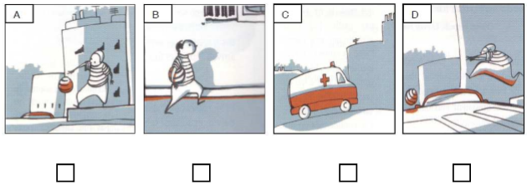

…............................................................................................................................................................

…............................................................................................................................................................

…............................................................................................................................................................

…............................................................................................................................................................

…............................................................................................................................................................

…............................................................................................................................................................

…............................................................................................................................................................

…............................................................................................................................................................

…............................................................................................................................................................

…............................................................................................................................................................

…............................................................................................................................................................

# C) LIRE

## Exercice 8 : Lis le texte suivant et suis les consignes données.

*Compétences :*

*\* Comprendre un énoncé, une consigne simple de manière autonome ⃝*

*\* Lire silencieusement un texte en déchiffrant les mots inconnus et manifester sa compréhension par une reformulation, des réponses à des questions explicites ⃝*

Juin 1950 ­ La marche est épuisante. Chaque pas est une victoire de la volonté…

Lachenal se plaint de plus en plus de ses pieds. « Je ne sens plus rien, gémit­il… Ça commence à geler… On risque de se geler les pieds. Crois­tu que cela vaille la peine ? » Je suis anxieux. Responsable, je dois penser et prévoir pour les autres. Sans doute le danger est réel. L'Annapurna justifie­t­elle pareil risque ? Telle est la question que je me pose et qui me trouble. Lachenal a relacé ses souliers. Moi aussi, j'ai froid aux pieds. Sans arrêt, je fais fonctionner mes orteils, même en marchant. Ils sont insensibles mais souvent en montagne cela m'est arrivé : il suffit de persévérer pour maintenir la circulation sanguine. Nous dominons les arêtes vertigineuses qui filent vers l'abîme. En bas, tout là­bas, les glaciers sont minuscules. Brusquement, Lachenal me saisit : « Si je retourne, qu'est­ce que tu fais ? »[...]

Aujourd'hui, nous consacrons un idéal. Rien n'est assez grand. Je réponds et ma voix sonne clair : « Je continuerai seul. » Oui, j'irai seul. Si Lachenal veut redescendre, je ne peux pas le retenir. Il doit choisir en pleine liberté. Mon camarade n'est pas le moins du monde découragé ; la prudence seule, la présence du risque lui ont dicté ces paroles. Sans hésiter, il choisit : « Alors, je te suis. » Les dés sont jetés, l'angoisse est dissipée. Rien ne nous empêchera plus d'aller jusqu'en haut. Nous sommes frères.

*Annapurna Premier 8000, (Maurice Herzog ­ © Éd. Arthaud)*

**Parmi les titres suivants, choisis celui qui convient le mieux au texte. Coche la bonne case.**

Une marche difficile en montagne □

Sous le soleil □

Deux frères malades □

**Parmi les résumés ci-dessous, lequel correspond le mieux à la totalité du texte ? Coche la bonne case.**

Deux hommes sont bloqués en montagne alors qu’ils ont froid □

Deux hommes doivent faire preuve de courage en montagne □

Deux hommes sont fatigués et ne veulent plus marcher en montagne □

**En quelle année se déroule ce récit ? Coche la bonne case.**

|  |  |  |  |  |
| --- | --- | --- | --- | --- |
| 1965 | 2016 | 1950 | 1955 | 1590 |

Mathématiques

# A) NOMBRES ET CALCUL

## Exercice 1 : Écris les nombres dictés dans les cases.

|  |  |  |  |  |
| --- | --- | --- | --- | --- |
|  |  |  |  |  |
|  |  |  |  |  |

## Exercice 2 : Écris le résultat de chaque opération.

*Compétence :*

*\* Restituer et utiliser les tables d'addition et de multiplication par 2, 3, 4 et 5 ⃝*

*\*\* Restituer les tables d’addition et de multiplication de 2 à 9 ⃝*

|  |  |  |  |
| --- | --- | --- | --- |
| A. |  | F. |  |
| B. |  | G. |  |
| C. |  | H. |  |
| D. |  | I. |  |
| E. |  | J. |  |

## Exercice 3 : Range du plus grand au plus petit.

100 250 – 12 050 – 215 – 1 520 – 10 520

…............................................................................................................................................................

## Exercice 4 : Range les nombres du plus petit au plus grand.

12,5 – 4,121 – 695,11 – 200,4 – 12,43

…............................................................................................................................................................

## Exercice 5 : Colorie ...

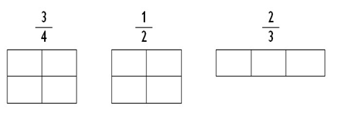

## Exercice 6 : Écris la fraction correspondant à la zone colorée.

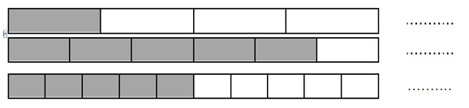

## Exercice 7: Pose et effectue.

*Compétence :*

*\* Calculer : addition, multiplication, soustraction ⃝*

|  |  |
| --- | --- |
| A) 723 + 53 | B) 345 + 267 |
| C) 569 – 57 | D) 9 504 – 1 312 |
| E) 81 x 4 | F) 47 x 23 |

## Exercice 8 : Pose et effectue.

|  |  |
| --- | --- |
| A) 73,8 + 6,21 | B) 321,9 – 54,3 |
| C) 25,3 x 4,2 |  |

## Exercice 9 : Effectue les divisions.

*Compétence :*

*\*\* Utiliser les techniques opératoires des quatre opérations sur les nombres entiers et décimaux (pour la division, le diviseur est un nombre entier) ⃝*

|  |  |  |  |  |
| --- | --- | --- | --- | --- |
| 9 2 5 | 5 |  | 5 1 0 | 1 5 |
|  |  |  |  |  |

## Exercice 10 : Problèmes : Résous les problèmes suivants. Tu peux utiliser les cadres pour tes recherches.

*Compétences :*

*\* Résoudre des problèmes relevant de l’addition, de la soustraction et de la multiplication ⃝*

*\*\* Résoudre des problèmes relevant des quatre opérations ⃝*

A) 85 voitures sont déjà garées dans un parking qui contient 108 places de stationnement. Combien de voitures peuvent encore se garer ?

|  |
| --- |
| Réponse :  ………………………………………………………………………………………………………………………………………………………………….. |

B) Marie veut acheter une robe. Elle a 38€ dans son porte-monnaie. Hélas, elle ne peut pas acheter sa robe parce qu'il lui manque 13 €. Combien coûte cette robe ?

|  |
| --- |
| Réponse :  ………………………………………………………………………………………………………………………………………………………………….. |

C) Trois pirates ont trouvé un coffre contenant 60 pièces d'or. Ils se les partagent à parts égales. Combien chacun aura-t-il de pièces d'or ?

|  |
| --- |
| Réponse :  ………………………………………………………………………………………………………………………………………………………………….. |

# B) GEOMETRIE

## Exercice 11: Trace un cercle de 3 cm de rayon.

|  |
| --- |
|  |

## Exercice 12 : Reproduis la figure ci-dessous dans le cadre en suivant les instructions.

*Compétences :*

*\* Utiliser la règle et l'équerre pour tracer avec soin et précision un carré, un rectangle, un triangle rectangle ⃝*

*\*\* Utiliser la règle, l’équerre et le compas pour vérifier la nature de figures planes usuelles et les construire avec soin et précision ⃝*

Étape 1 : Trace un rectangle ABCD de 5cm de longueur et de 3 cm de largeur.

Étape 2 : Trace les diagonales de ce rectangle ABCD.

Étape 3 : Trace le segment EF perpendiculaire à AB, passant par le point d'intersection des diagonales du rectangle.

|  |  |
| --- | --- |
|  |  |

# C) ORGANISATION ET GESTION DE DONNEES

## Exercice 13 : Observe le tableau puis réponds aux questions.

*Compétences :*

*\* Utiliser un tableau, un graphique ⃝*

*\*\* Lire, interpréter et construire quelques représentations simples : tableaux, graphiques ⃝*

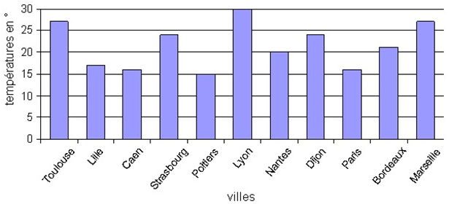

Quelle est la température relevée à Nantes ?

…............................................................................................................................................................

Dans quelle ville la température est-elle la plus élevée ?

…............................................................................................................................................................

Dans quelles villes la température est-elle supérieure à 25 °?

…............................................................................................................................................................

Quelle est la température la plus basse ?

…............................................................................................................................................................

## Exercice 14 : Observe attentivement le schéma puis complète le tableau.

*Compétences :*

*\* Organiser les données d’un énoncé ⃝*

*\*\* Savoir organiser des informations numériques ou géométriques ⃝*

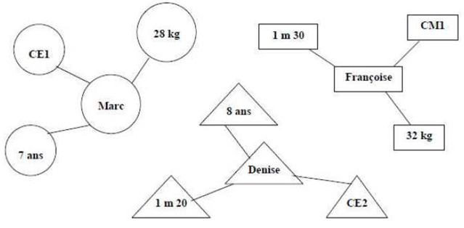

|  |  |  |  |  |
| --- | --- | --- | --- | --- |
|  | Âge | Poids | Taille | Classe |
| Marc |  |  |  |  |
| Denise |  |  |  |  |
|  |  | 32 kg |  |  |

## Exercice 15 : Relis la recette des crêpes page 3, puis complète le tableau quand c'est possible. Tu peux utiliser la calculatrice

*Compétences :*

*\*\* Résoudre un problème mettant en jeu une situation de proportionnalité ⃝*

|  |  |  |  |  |  |
| --- | --- | --- | --- | --- | --- |
| **Nombres de crêpes** | **Farine** | **Œufs** | **Lait** | **Sucre** | **Huile** |
| 12 | 250 g | 2 | 0.5 L | 1 cuillère à soupe | 1 cuillère à café |
| 24 |  |  |  |  |  |
| 30 |  |  |  |  |  |

|  |
| --- |
| Utilise ce cadre pour tes recherches |